**Guide de formation à l’usage des aidants**

Ce rapport a été réalisé dans le cadre du projet MIMETIC

« Logiciel pour l’entraînement combiné à l’interaction sociale collaborative et à l’apprentissage moteur dans le trouble du spectre de l’autisme » financé dans le cadre du programme « Autisme et Nouvelles Technologies ».

Travail réalisé par

 

TEDyBEAR et LIMSI-CNRS

Auteurs :

Centre TEDyBEAR : Jacqueline NADEL

Le projet a été soutenu par :



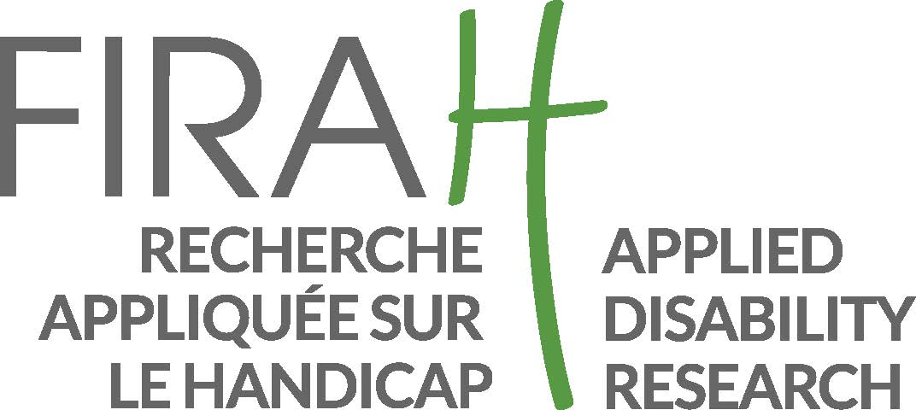

Retrouvez les résultats de la recherche sur les sites :

<https://mimetic.limsi.fr/doku.php>

<https://www.firah.org/fr/logiciel-pour-l-entrainement-combine-a-l-interaction-sociale-cooperative-et-a-l-apprentissage-moteur.html>



La FIRAH est une Fondation reconnue d’utilité publique, qui souhaite mettre la recherche au service des acteurs de terrain. Elle est présidée par Patrick Gohet.

C’est pour répondre aux besoins et attentes des personnes handicapées que la FIRAH a été fondée et qu’elle se développe aujourd’hui autour de ces activités :

* Soutenir des projets de recherche appliquée sur le handicap.
* Dynamiser la valorisation les résultats de ces recherches en particulier auprès des acteurs de terrain.
* Animer la diffusion des connaissances sur le handicap produit à travers le monde.

<http://www.firah.org>

Tedybear

Tedybear est un ensemble de centres médico-sociaux à caractère expérimental dédiés à l’éducation de jeunes enfants avec trouble du spectre de l’autisme (TSA) âgés de 3 à 11 ans, dont la plupart sont non verbaux. Ces centres sont agréés par l’ARS d’Ile de France. L’un est implanté à Saint-Cloud, l’autre plus récent est situé à Paris. TEDyBEAR a développé un concept pédagogique innovant fondé sur l’inclusion scolaire et la coordination avec la famille et les aidants

Dans l’objectif d’inclusion scolaire : Partage du temps entre l’école et le centre ; Coordination avec l’école : participation à l’ESS, au GEVASCO, mise en place de cahiers de liaison, de visites du centre par les enseignants et AVS, et par les thérapeutes libéraux (orthophoniste, psychomotricien, ergothérapeute).

Dans l’objectif de coordination avec la famille : Cahier pédagogique remis chaque fin de semaine avec fiche hebdomadaire du/de la psychologue référent/e, courbes mensuelles des comportements positifs et négatifs ; Fiche hebdomadaire des éducateurs renseignant sur l’autonomie et l’adaptation sociale aux pairs ; tablette-relais journalier vers les familles montrant des clips de la journée ; En retour, fiche hebdomadaire remplie par les parents et renseignant sur le comportement à la maison durant la semaine

Tedybear fonctionne en 1/2/3 : un enfant pour un psychologue durant les thérapies, 2 enfants pour un psychologue pour les activités pédagogiques, 3 enfants pour un éducateurs pour les activités faisant relais avec l’école dans le domaine de la socialisation.

Le travail pédagogique est de type neuro-éducation avec pour base l’exercice du cerveau social. Un focus particulier est placé sur l’imitation qui est centrale pour le développement en ce qu’elle entretient des rapports étroits avec les grandes fonctions, perception, action, langage, et constitue le support initial de la communication et de l’apprentissage. Les thérapies sont de deux types : imitation pour développer la communication non verbale et l’apprentissage par observation, et kinect pour développer la connaissance du corps et le calibrage de l’organisation spatiale.



LIMSI-CNRS (www.limsi.fr, BP 133, 91403 Orsay).

Le Laboratoire d'Informatique pour la Mécanique et les Sciences de l'Ingénieur est un laboratoire de recherche pluridisciplinaire qui rassemble des chercheurs relevant de différentes disciplines des Sciences de l’Ingénieur et des Sciences de l’Information ainsi que des Sciences du Vivant et des Sciences Humaines et Sociales. Administrativement, le LIMSI est une unité propre du CNRS, rattachée à l’Institut des Sciences de l'Information et de leurs Interactions du CNRS.

Les recherches en interaction homme-machine s'intéressent d'une part à analyser, comprendre et modéliser les interactions entre humains et systèmes artificiels. Le groupe CPU qui participe à ce projet se concentre sur la psychologie des interactions affectives non-verbales et collectives chez l'humain ainsi sur que la conception d'interfaces homme-machine affectives et virtuelles. Les membres du groupe sont des enseignant-chercheurs de l’Université Paris-Saclay en Informatique, Interaction Humain-Machine et en Psychologie.

Plusieurs projets concernent l’entraînement à des compétences sociales pour (enfants, adolescents et adultes ; avec ou sans pathologie) comme par exemple la conception de personnages virtuels pour l’entraînement à des entretiens d’embauche ou formation du personnel soignant à l’aide de patients virtuels. Les chercheurs participent à la définition de cadres théoriques, la conception des interactions humain-machine et leur évaluation expérimentale.

**Sommaire**

INTRODUCTION 5

OBJECTIF DE LA PLATE-FORME MIMETIC 5

ADAPTER LE PROTOCOLE AUX SPECIFICITES DE CHAQUE ENFANT 7

I. Phase de familiarisation avec la plate-forme 7

II. Phase d’entraînement à ajuster l’objet réel à l’objet virtuel avec Michou 9

III. Phase d’entraînement à suivre Lola, l’avatar autonome 12

CONCLUSION 16

**Livrable Guide de formation à l’usage des aidants**

**Entraînement à la collaboration motrice**

Jacqueline Nadel, Centre TEDyBEAR-Paris

# INTRODUCTION

Ce livrable a été réalisé dans le cadre du projet MIMETIC « Logiciel pour l’entraînement combiné à l’interaction sociale coopérative et à l’apprentissage moteur ». Ce livrable est destiné notamment aux aidants intéressés par l’utilisation d’entraînement aux actions conjointes avec des enfants avec Trouble du Spectre de l’Autisme, notamment avec un dispositif comme la plateforme MIMETIC.

Ce guide rappelle les objectifs de la plateforme et explique comment adapter le protocole aux spécificités de chaque enfant.

# OBJECTIF DE LA PLATE-FORME MIMETIC

Les actions motrices collaboratives sont les actions que l’on fait à deux comme porter ensemble un panier trop lourd pour le porter seul, ou déplacer ensemble un meuble en le faisant pivoter pour passer une porte. Avec ces actions, le plus difficile est de se coordonner avec l’autre : lacer ses chaussures à deux est plus difficile que de les lacer tout seul. Pourtant dans les deux cas il faut de la coordination motrice. Mais tout seul on a son propre rythme pour ajuster le mouvement d’une main à l’autre, tandis qu’il faut s’ajuster au rythme de l’autre et à sa posture pour soulever en même temps quelque chose à déplacer.

**Est-ce que nos enfants contribuent à des actions à deux ?**

Faire une action collaborative, c’est aider à faire quelque chose de physique en se coordonnant avec l’autre. Ce n’est pas débarrasser son assiette après dîner, ou ouvrir la porte du garage. Dans ces cas on aide, mais avec ses propres mouvements. Il n’y a pas besoin de se coordonner avec autrui. Faire une action motrice collaborative, c’est faire quelque chose à deux en tenant ensemble l’objet. Est-ce que votre enfant vous aide comme cela ? Est-ce qu’il porte avec vous un panier lourd, chacun avec une anse, en revenant du marché ? Est-ce qu’il vous aide à placer une grande boîte dans le coffre de la voiture ? Est-ce qu’il vous aide à déplacer un meuble ?

Les réponses aux questionnaires que j’ai envoyé aux parents de nos enfants avec TSA sévère et non verbal sont clairs :  **c’est non** ! Leurs enfants n’aident pas spontanément, et les parents ne leur demandent pas de le faire. Et pourquoi donc ? Les parents répondent qu’ils n’en seraient pas capables ou que ce serait plus long que de se débrouiller tout seuls.

**Pourquoi non ?**

Quelles explications donner à cela ? Que nos enfants ne sont pas de grands communicants ? Qu’ils ne s’intéressent pas beaucoup aux autres ? Qu’ils ont du mal à comprendre les intentions des autres ? Qu’ils ne répondent pas aux demandes ? Tout cela est vrai. Mais il y a autre chose de plus capital encore : ils ont de gros problèmes de coordination motrice. Une recherche parue il y a quelques années dans un journal scientifique spécialisé (*Journal of Autism and Developmental Disorders*) a comparé plus de 1000 personnes avec TSA de tous âges et de tout niveau à 3000 personnes typiques comparables en âge et en niveau. Cette recherche montre que les difficultés de coordination motrice sont un symptôme cardinal de l’autisme puisqu’elles concernent toute la population autiste (Fournier et al., 2010).

Evidemment, ceux qui ont déjà du mal à coordonner une main avec l’autre sont encore plus en difficulté s’il faut prendre en compte le mouvement de l’autre, sa vitesse, sa posture, anticiper la suite de l’action et comment l’autre va se positionner pour le faire.

L’objectif de la plate-forme virtuelle est justement d’apprendre de façon ludique à se placer comme il faut par rapport à un petit avatar pour déplacer ensemble un objet. L’objet a 2 parties, une partie réelle portée par l’enfant et une partie virtuelle portée par le petit avatar. Il ne faut pas que les deux parties de l’objet se détachent, et pour cela il faut se coordonner avec l’avatar.

# ADAPTER LE PROTOCOLE AUX SPECIFICITES DE CHAQUE ENFANT

Comment allons-nous faire pour que l’enfant arrive à s’exercer avec l’avatar ? Nous distinguons trois moments-clé pour adapter le protocole aux spécificités des enfants :

-une phase de familiarisation avec la plate-forme

-une phase d’apprentissage de la coordination avec l’avatar qui suit l’enfant

-une phase d’adaptation à la vitesse, au trajet et à la direction de l’avatar que l’enfant doit suivre.

## Phase de familiarisation avec la plate-forme

Il faut être très attentif à cette phase car elle va conditionner la suite pour certains enfants, ceux qui sont rigides et ont du mal à accepter le changement. En effet, il y a un changement important dans une salle qui était réservée à un autre usage : maintenant il y a une plate-forme dedans.

Si l’enfant comprend le langage, on peut lui expliquer qu’on a installé un jeu et qu’il pourra aller voir ce jeu s’il en a envie. Il faudra peut-être plusieurs tentatives avant qu’il/elle accepte de rentrer dans la salle transformée. On pourra commencer par laisser la porte ouverte : il/elle finira bien par jeter un coup d’œil à l’intérieur. Une autre fois, la plate-forme sera allumée avec l’avatar Michou, celui qui suit, prêt à vous suivre. On pourra dire à l’enfant que Michou l’attend et lui demander s’il veut jouer avec lui.

Si l’enfant est non verbal, on préparera sur tablette une photo de la plate-forme dans la salle, on montrera la photo à l’enfant et on montrera la salle, porte ouverte. Une autre fois, de même que précédemment, on allumera la plate-forme et on mimera une action avec Michou, puis on laissera la place à l’enfant qui la prendra s’il veut. On n’insistera pas. Il vaut mieux patienter et que les lieux et la plate-forme soient bien acceptés, c’est le gage de réussite de l’entraînement. Si l’enfant refuse ou manifeste un malaise, il est préférable de renoncer à l’entraînement pour cet enfant. Il acceptera peut-être plus tard en voyant les autres venir avec plaisir dans cette salle et utiliser la plate-forme : l’observation à distance permet souvent de faire disparaître les craintes et les résistances.

Pour d’autres enfants, cette phase n’est pas nécessaire. Ils entrent volontiers dans la pièce et veulent tout de suite participer. Dans notre expérience, c’est plutôt le cas des enfants un peu verbaux. Pour les enfants non verbaux, nous avons rencontré des difficultés qui nous ont fait réfléchir à la façon de préparer ces enfants à accepter la plate-forme.

Tout d’abord on peut essayer de proposer sur tablette une simulation filmée de la procédure. La procédure serait découpée en étapes séparées par une période blanche de 10 secondes. Nous avions envisagé ce dispositif mais l’avons écarté du fait de la difficulté pour certains enfants à repérer la similitude entre le dispositif visualisé en 2 dimensions et le dispositif réel. Une autre proposition consiste à faire tout d’abord porter les objets réels pour familiariser l’enfant avec le déplacement de l’objet. Toutefois, comme nous avons pu le constater, ce préalable peut tourner à l’inconvénient car l’enfant n’apprend pas la nécessité de faire adhérer l’objet tangible sur la paroi et de le faire correspondre à l’objet virtuel. Au contraire, il est confirmé dans le geste intuitif de prendre l’objet.

Devant l’échec de la situation mimée pour les enfants de très faibles capacités de fonctionnement, il nous semble important de traiter l’étape de la familiarisation de façon complètement individuelle. Ainsi une enfant verbale de notre population a fait une crise violente en constatant que l’objet réel peut rester suspendu à la paroi par adhérence : la causalité physique qui fait comprendre que les objets chutent s’ils ne sont pas tenus était mise en question et provoquait une réaction de peur panique que nous n’avions pas anticipée.

## Phase d’entraînement à ajuster l’objet réel à l’objet virtuel avec Michou

Une fois que l’enfant a accepté d’entrer dans la pièce, de regarder l’écran et le petit avatar qui est dessus, on peut passer à la phase d’entraînement. L’enfant doit comprendre qu’il doit saisir l’objet réel mais sans le détacher de la cloison qui sert d’écran. C’est la première difficulté car spontanément l’enfant a tendance à prendre l’objet. S’il le prend, il le détache de la cloison et aucune action avec Michou ne peut se réaliser puisque l’objet virtuel et l’objet réel ne sont plus en contact. Que les enfants soient verbaux ou non, une bonne façon de démarrer est de faire une démonstration directe : « *tu vois, il faut faire glisser la boîte et Michou la fait glisser aussi. On peut aller poser la boîte sur le tabouret, ou sur la table ou par terre. Là elle est sur le tabouret, on va essayer de la mettre sur la table en la faisant glisser* ». Pour les enfants non verbaux, on peut mimer plusieurs fois les gestes utiles et montrer que lorsque l’on prend l’objet, Michou lâche le sien.

Certains enfants comprennent très vite mais pour d’autres il est très difficile de se contrôler pour ne pas prendre l’objet en mains. Les ratés peuvent durer très longtemps ou bien même réapparaître au début de la séance suivante alors que l’enfant avait compris : c’est tellement intuitif de prendre l’objet pour le déplacer d’un point à un autre ! Dans cette situation, votre présence et vos encouragements sont essentiels : ‘ *Oui ! c’est presque bon, tu vas y arriver ! on recommence ! allez, on le refait ! bravo tu l’as fait glisser un peu* ! ‘

Cette phase peut durer très longtemps et il ne faut pas que l’enfant se décourage. C’est à vous de rendre votre enthousiasme communicatif.

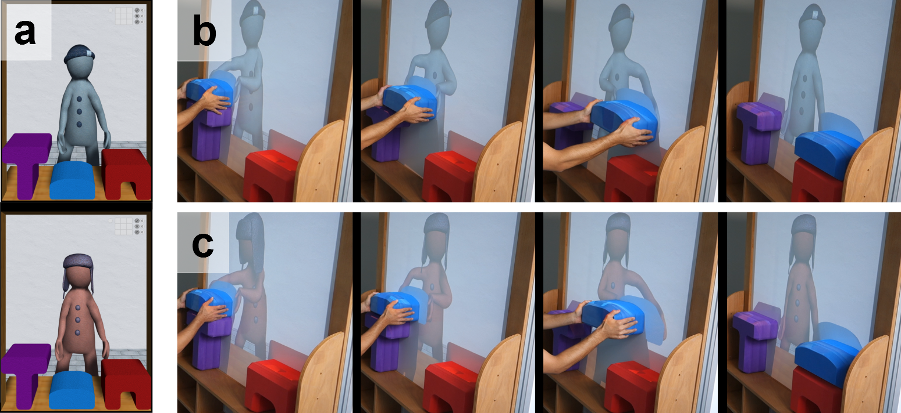

*En a, on voit Michou qui attend sur l’image du haut, Lola est en bas.*

*En b, on voit Michou se positionner par rapport à la boîte bleue, où le sujet a mis ses mains, puis suivre avec la boîte virtuelle (en bleu plus clair) le trajet pris par le sujet jusqu’à l’arrivée sur le tabouret rouge.*

A cette difficulté s’ajoute la nécessité de lutter contre la pesanteur en faisant glisser un objet aimanté qui résiste à la poussée (c’est cela qui donne l’impression qu’il est lourd). Lorsqu’il faut déplacer l’objet en l’élevant, le travail contre la pesanteur est à son summum. Lorsqu’il faut déplacer l’objet en le descendant, une autre difficulté apparaît, il faut freiner son geste, sinon l’objet va tomber, toujours en raison de la pesanteur. Il faut donc contrôler sa force et stabiliser son mouvement en hypertonie, ce qui explique bien des ratés.

Une deuxième difficulté est de contrôler tout au long du scénario que l’adhérence entre l’objet réel et l’objet virtuel est maintenue. Cela veut dire qu’il faut à la fois continuer à faire glisser l’objet et se rappeler du but (par exemple, mettre le tabouret à côté de la table). Il ne faut pas perdre de vue que l’on fait glisser le tabouret **pour** qu’il soit à côté de la table ou que l’on fait glisser la boîte **pour** qu’ellesoit posée sur la table. Vous pouvez l’aider en lui appelant le but : ‘*on va jusqu’à la table, continue, on n’est pas arrivé’* . Cet aspect de l’entraînement peut servir de thérapie dans tous les cas où l’enfant perd rapidement l’objectif de ses actions. Or, comme nous le savons, la capacité de maintenir un objectif fait souvent défaut dans le trouble du spectre autistique.

Une troisième difficulté de la tâche de collaboration est que l’enfant doit effectuer 4 scénarios représentant 4 itinéraires différents : hisser la boîte du sol sur la table ; glisser le tabouret à côté de la table ; prendre la boîte sur la table et la placer sur le tabouret ; prendre la boîte sur le tabouret et la placer sur le sol. La consigne est verbale pour les enfants ayant un petit langage, et modélisé en montrant directement l’action à réaliser pour les enfants non verbaux. Il est donc nécessaire que les enfants comprennent et suivent la consigne, même s’ils souhaiteraient faire leur propre itinéraire. Il s’agit d’être capable d’inhiber votre motivation interne afin de réaliser l’action demandée. Cette capacité à contrôler ses motivations est souvent très faible chez nos enfants. Le dispositif offre donc la possibilité d’entraîner ces difficultés exécutives de manière ludique.

Le langage a un effet sur la familiarisation puisque 6/7 des enfants ayant une compréhension verbale passent à la tâche Lola après une seule séance d’entraînement avec Michou, tandis que la plupart des enfants non verbaux restent sur la familiarisation ou l’entraînement avec Michou, malgré le fait que la procédure soit mimée de nombreuses fois en direct. Un de nos enfants un peu langagier reste sur l’entraînement avec Michou pour les 7 séances dont il a bénéficié. Son comportement est intéressant à décrire car dès sa première confrontation avec la plate-forme, il s’intéresse à l’agent virtuel et chante : « Tête, épaule, mains, pieds », en touchant Michou. Il le touche et le caresse à maintes reprises et ce sera vrai durant les séances suivantes. Donc il s’agit bien d’un interlocuteur pour lui, mais en revanche la tâche est subalterne, et il n’a pas compris le rôle de l’objet dans la collaboration.

D’autres aspects du dispositif peuvent perturber des enfants de plus haut niveau et leur faire perdre l’objectif initial, en déviant vers des intérêts interférents. Temple Grandin a bien identifié comment une sensation pendant une action peut faire changer l’objectif en cours (Grandin, 1995). Ainsi trois de nos enfants avec langage se sont focalisés sur l’indication des réussites et des échecs, comptant les scores. Un des enfants ne regardait que ce compteur, négligeant l’avatar et les objets à changer de place. Un autre provoquait des scores en essayant divers comportements inadaptés à la tâche mais adaptés à faire marcher le compteur. Enfin pour un troisième enfant de bon niveau, les performances n’ont fait que décroître car il recherchait les étoiles-récompenses, le nez en l’air.

La phase d’entraînement avec Michou est efficace si les quatre scénarios sont réussis : faire glisser l’objet réel le long de la cloison au lieu de le prendre, faire en sorte que l’objet virtuel adhère à l’objet réel, maintenir l’adhérence tout au long du parcours et ne pas donner la priorité à sa propre motivation en réalisant des parcours personnels qui ne suivent pas la consigne.

## Phase d’entraînement à suivre Lola, l’avatar autonome

Une fois que l’enfant a réussi l’entraînement avec Michou, on lui présente Lola. Lola se distingue de Michou par son chapeau qui ressemble à des cheveux longs (cf. figure 1a, image du bas) et par son comportement. Lola a des postures humaines : elle attend, bras ballants, quand l’enfant a lâché l’objet. Par son geste, elle indique quel objet elle va déplacer. Elle tourne la tête vers l’endroit où elle va placer l’objet. En effet elle n’est pas comme Michou qui suit, c’est elle qui décide quel objet prendre, où aller et à quelle vitesse. L’enfant n’a plus de protocole à réaliser en suivant une consigne (‘*tu vas mettre sur la table la boîte qui est sur le tabouret’*), il a juste à suivre Lola. Et c’est bien plus difficile. Pourquoi est-ce plus difficile ?

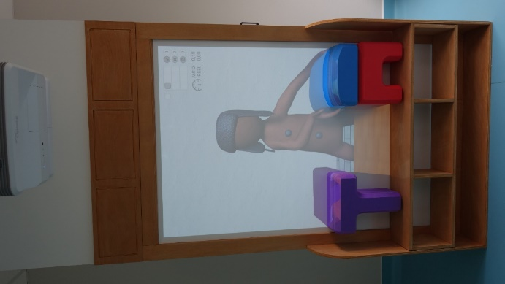

*Figure 2- Lola est prête à soulever la boîte et elle regarde la table où elle va déposer la boîte*

Tout d’abord il faut comprendre quel objet Lola a choisi de prendre. Elle a les mains dessus donc ce n’est pas le plus compliqué, mais il faut imiter son choix et saisir le même objet. Vous verrez certains enfants en difficulté car ils préféraient prendre un autre objet. Vous pourrez devoir les faire essayer plusieurs fois pour qu’ils comprennent que dans ce cas évidemment l’action ne peut pas être réalisée. Voilà une occasion d’apprendre la limite de son bon vouloir. Là encore il faudra du doigté pour ne pas décourager l’enfant. Certains disent à cette occasion qu’ils préfèrent Michou : évidemment avec Michou on fait ce que l’on veut.

Lola elle est tournée vers l’endroit où elle va se rendre : elle indique une direction. Il est très intéressant de constater que très vite les enfants repèrent sa posture comme une sorte de pointage (cf. Figure 2). Cela peut les faire avancer vers la compréhension de l’attention conjointe. A vous de prendre en compte cette information pour les faire progresser, pour qu’ils apprennent que la posture et l’orientation de la tête indiquent un but : c’est une bonne occasion ludique de le faire.

Enfin Lola démarre et il faut garder ajusté son objet réel à l’objet virtuel qu’elle déplace à la vitesse qu’elle a choisi. Là les choses se corsent. En effet la vitesse de Lola peut être très difficile à suivre. Nous allons détailler ces points.

***Suivre Lola en vitesse optimale***

La vitesse optimale est celle que l’enfant avait quand il s’exerçait avec Michou. Avec Michou il prenait la vitesse qu’il voulait. C’est cette vitesse que choisit Lola dans la première séance. En résumé, l’enfant doit prendre l’objet que Lola a pris en virtuel, il doit se préparer à aller dans la direction que la posture de Lola indique, et il doit suivre la vitesse de Lola qui est sa vitesse préférée. La plus grande difficulté et la seule est de comprendre que c’est Lola qui décide et que l’on ne peut ni choisir l’objet, ni là où aller le mettre.

***Suivre Lola en vitesse rapide***

La vitesse rapide est choisie par l’adulte qui contrôle l’expérience avec le petit boîtier. Il faut qu’elle soit suffisamment différente de la vitesse optimale pour que l’enfant le ressente et soit obligé de se presser. Aller vite et garder son objet en contact avec l’objet virtuel demande à l’enfant beaucoup d’attention portée au déplacement de l’objet virtuel. Sur les tracés issus de l’analyse automatique des mouvements, on voit des oscillations qui montrent que le contact avec l’objet virtuel échappe un peu par moments et que l’enfant le rattrape (cf. Figure 3).

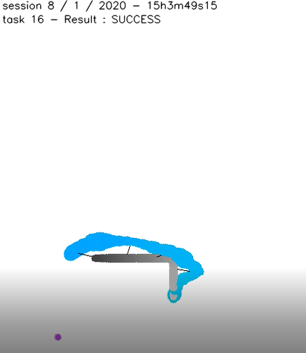

*Figure 3 - En noir, le tracé de Lola, en bleu celui de*

*l’enfant qui s’écarte parfois puis revient*

***Suivre Lola en vitesse lente***

La vitesse lente est choisie en fonction de la vitesse optimale de l’enfant pour qu’il ressente clairement la nécessité de ralentir. Il s’agit de la synchronie la plus difficile à réaliser. En effet, la lenteur démultiplie les problèmes de résistance à la pesanteur. Plus on doit élever lentement la boîte plus l’effort est long et persistant. Pour y arriver, il faut s‘arc-bouter, crisper son corps, écarter les jambes pour trouver un meilleur équilibre, parfois même se mettre à genoux. Voilà un moment très riche d’observation des capacités de motricité globale de l’enfant. Chaque enfant s’y prendra de façon différente. A vous de le guider pour qu’il trouve la bonne façon de réussir : ‘*tu peux écarter les jambes ; tu peux te mettre à genoux, ça sera plus facile’*. Vous pouvez mimer, mais n’oubliez jamais que chacun a sa technique d’équilibre et de motricité. Il ne sert à rien de vouloir que l’enfant fasse exactement comme vous parce qu’il n’a pas le même corps, le même tonus, la même capacité de résistance. Alors ‘*regarde comment je fais*’ n’est pas la meilleure formule sauf si vous proposez plusieurs postures entre lesquelles l’enfant va pouvoir trouver celle qui lui convient.

Descendre un objet très lentement n’est pas plus facile. Là il faut freiner encore plus que pour les autres vitesses, alors que la pesanteur nous entraîne à aller vite ou même à laisser tomber l’objet. Le contrôle de son mouvement est capital. Vous allez pouvoir à nouveau prendre des informations sur les capacités de coordination motrice de l’enfant.

# CONCLUSION

On peut se poser de nombreuses questions à propos de cet entraînement. Par exemple, à quel rythme faire les exercices ? Nous nous sommes aperçus que les essais rapprochés étaient les plus à même de provoquer des progrès rapides. A cela rien d’étonnant puisqu’il y a une grande part d’ajustement moteur dans cette tâche, et toutes les habiletés motrices s’exercent de préférence régulièrement. Un entraînement une fois par semaine est vraiment trop peu, un entraînement par jour est l’idéal, et on peut trouver un bon équilibre un jour sur deux.

Une autre question est : en dehors de la plate-forme, comment pouvons-nous nous assurer de leur prolongement dans la vie de tous les jours, et exercer nos enfants à la collaboration ? Nous vous présentons une bibliothèque d’actions motrices qui illustre les scénarios de la plate-forme virtuelle et leurs équivalents entre deux humains. Il suffit d’une grosse boîte, d’une table et d’un tabouret pour vérifier si l’enfant entraîné sur la plate-forme a appris à suivre la vitesse de l’autre, à suivre la direction de l’autre, à ajuster son mouvement au mouvement de l’autre. Faites-le et vous verrez.

Enfin une grande question, une grande interrogation nous vient à l’esprit. A partir de 3 objets, une table, un tabouret et une boîte (cf. Figure 4), on établit des scénarios simples pour qu’ils soient à la portée de tous. L’objectif est que l’enfant adapte sa motricité à un objectif social : collaborer avec l’autre.

Est-ce que la tâche qui consiste à faire adhérer un objet virtuel à un objet réel nous permet de réaliser l’objectif d’entraîner à faire des actions à deux, à réaliser des collaborations motrices ?



*Figure 4- La table, le tabouret et la boîte*

On pourrait en douter. On pourrait penser que l’enfant apprend juste à faire coller les deux parties d’un objet quelle que soit la vitesse imposée par l’objet virtuel. Ce serait oublier un élément très fort dans nos scénarios : la présence de nos petits avatars. Tout de suite ils sont connus par leur prénom et différenciés. Les enfants non verbaux ne les nomment pas mais sont capables de montrer   qui est Michou et qui est Lola. Ils peuvent s’adresser à eux comme le petit qui chante ‘tête, épaule, mains, pieds’, en touchant les parties correspondantes du corps de Michou. Ils peuvent l’impliquer comme l’enfant qui dit : ‘*Allez Lola, c’est parti* !’. Ils peuvent lui attribuer des intentions : « *Lola me fait rater* ! ». Et surtout les enfants les cherchent : ils se mettent à plat ventre sous la cabine, ou essaie de passer derrière, ou bien ils tentent d’ouvrir la porte de la cabine à la recherche de Michou et Lola. Derrière l’adhérence entre l’objet réel et l’objet virtuel, il y a bien un petit partenaire avec lequel on porte l’objet. La personnification est si forte que lorsque la plate-forme est partie un moment en Allemagne, les enfants demandaient où étaient Michou et Lola. Ce n’est pas le moindre intérêt de cette plate-forme que de voir des enfants non verbaux s’aplatir par terre pour regarder sous la plate-forme, cherchant visiblement où sont les avatars. Eux aussi sont capables d’anthropomorphisme, c’est à, dire d’attribuer à ces petits personnages les intentions des humains. Nous ne l’aurions peut-être pas découvert sans leur comportement devant la plate-forme virtuelle, tant il nous est difficile de concevoir une pensée sans langage.